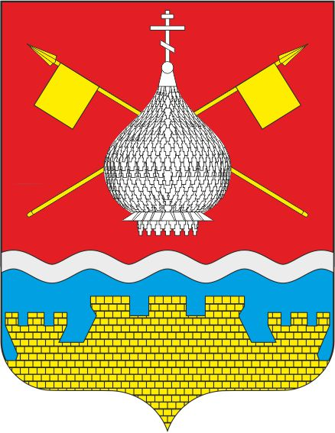

РОССИЙСКАЯ ФЕДЕРАЦИЯ
РОСТОВСКАЯ ОБЛАСТЬ
СОБРАНИЕ ДЕПУТАТОВ
КРАСНОЯРСКОГО СЕЛЬСКОГО ПОСЕЛЕНИЯ

РЕШЕНИЕ

07.05.2024г. № 100 ст. Красноярская

О досрочном освобождении от полномочий депутата Собрания депутатов
Красноярского сельского поселения пятого созыва Коноваловой А.С

В соответствии с пунктом 10 части 2 статьи 40 Федерального закона от 06.10.2003 № 131-ФЗ «Об общих принципах организации местного самоуправления в Российской Федерации», руководствуясь статьёй 38 Устава муниципального образования «Красноярское сельское поселение», рассмотрев заявление депутата Собрания депутатов Красноярского сельского поселения пятого созыва Коноваловой Анны Сергеевны, Собрание депутатов Красноярского сельского поселения
РЕШИЛО:
1. Считать досрочно прекратившим полномочия депутата Собрания депутатов Красноярского сельского поселения пятого созыва – Коноваловой Анны Сергеевны , избранного по многомандатному избирательному округу с 21.09.2021 года, на основании его письменного заявления о сложении депутатских полномочий по собственному желанию.
2 Настоящее решение вступает в силу со дня его подписания.
3. Направить настоящее решение в территориальную избирательную комиссию Цимлянского района
4.Опубликовать настоящее решение в средствах массовой информации.

Председатель Собрания депутатов

- Глава Красноярского сельского поселения В.Б.Беспечальных

